ว.ปธ. 03

บันทึกข้อความ
ส่วนราชการ โรงเรียนประชารัฐธรรมคุณ อำเภองาว จังหวัดลำปาง
ที่……………..…….วันที่..................................................................
เรื่อง รายงานการพัฒนากลยุทธ์วิธีการจัดการเรียนการสอนและการนิเทศการสอน ภาคเรียนที่ ….ปีการศึกษา ........

เรียน ผู้อำนวยการโรงเรียนประชารัฐธรรมคุณ

ด้วยข้าพเจ้า..................................................ตำแหน่ง ครู อันดับ...............ได้รับมอบหมายให้ปฏิบัติหน้าที่การจัดกิจกรรมการเรียนการสอน ภาคเรียนที่ …..ปีการศึกษา .......... นั้น บัดนี้ การจัดกิจกรรมการเรียนการสอนได้เสร็จสิ้นลงแล้ว จึงขอรายงานและสรุปผลการพัฒนาเทคนิควิธีการจัดการเรียนการสอนและการนิเทศการสอนที่ได้ดำเนินการดังนี้
1. รายการเทคนิควิธีการจัดกิจกรรมการเรียนการสอนดีเด่นที่สามารถเป็นแบบอย่างดังนี้
กิจกรรม..........................................................................................................................................................
ผลสำเร็จ.........................................................................................................................................................
.......................................................................................................................................................................................
.......................................................................................................................................................................................
2. กิจกรรมการนิเทศการสอน(แนบแบบฟอร์มนิเทศและภาพการนิเทศ)
( ) การนิเทศการจัดการเรียนการสอน จำนวน...….ครั้ง
3. ข้อเสนอแนะและข้อคิดเห็น
.......................................................................................................................................................................................
.......................................................................................................................................................................................

จึงเรียนมาเพื่อโปรดพิจารณาและได้แนบเอกสารมาพร้อมนี้

ลงชื่อ .......................................................... ผู้รายงาน  (.........................................................)  ตำแหน่ง ............................................. | ลงชื่อ .......................................................... ผู้รับรอง  (.........................................................)  หัวหน้ากลุ่มสาระการเรียนรู้
ลงชื่อ .......................................................... ผู้รับรอง  ( นางธนิตา สูงติวงศ์ )  หัวหน้ากลุ่มบริหารวิชาการ | ลงชื่อ .......................................................... ผู้อนุญาต  (นางสาวจิณณฺณิชา ศักดิ์สิริภาพร )  รองผู้อำนวยการกลุ่มบริหารวิชาการ
ข้อคิดเห็น/ข้อเสนอแนะ

....................................................................................................................................................................................
.......................................................................................................................................................................................
ลงชื่อ ...............................................
(นายสุวัฒน์ ท้าวเขื่อน)
ผู้อำนวยการโรงเรียนประชารัฐธรรมคุณ
ตัวอย่าง บทสรุปในการใช้กลยุทธ์วิธีการจัดการเรียนการสอน

กิจกรรม “ สร้างสื่อ วงกลมหนึ่งหน่วยด้วยจานกระดาษด้วยตัวนักเรียนเอง ”
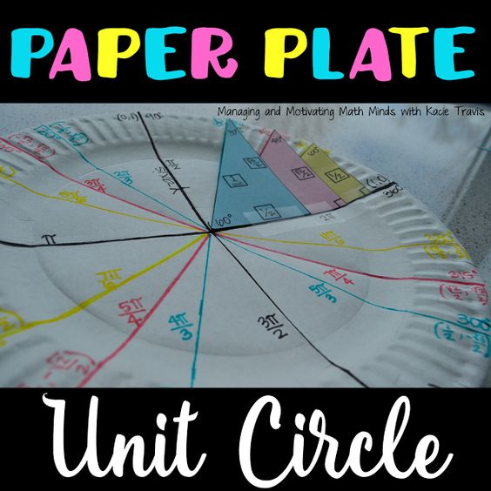
จุดประสงค์ของกลยุทธ์วิธีการจัดการเรียนการสอน
- นักเรียนได้ลงมือผลิตสื่อง่ายๆ ด้วยตนเอง และนำมาใช้ได้จริงใน
การเรียน
- นักเรียนได้ศึกษาที่มาของการสร้างสื่อวงกลมหนึ่งหน่วย
- นักเรียนได้ทบทวนค่าของฟังก์ชันตรีโกณมิติของจำนวนจริงและ
อยู่สม่ำเสมอ
- นักเรียนสามารถนำสื่อมาช่วยในการทำแบบฝึกหัด แบบทดสอบได้
กลยุทธ์/วิธีการจัดการเรียนการสอน
- นักเรียนศึกษาภาพที่ครูกำหนดให้ โดยฉายสไลด์ในคาบแรกของเรื่องฟังก์ชันตรีโกณมิติ และส่งภาพเข้าไปในไลน์กลุ่มห้องเรียนคณิตศาสตร์ ม.5/2 และ ม.5/6
- มอบหมายให้นักเรียนสร้างสื่อใส่กระดาษวงกลมเส้นผ่านศูนย์กลาง 4 – 6 นิ้ว ให้เหมือนกับภาพที่กำหนดให้ แล้วนำมาส่งในชั่วโมงต่อไป
- นักเรียนศึกษาวิธีการสร้างวงกลมหนึ่งหน่วยจากสไลด์ที่ครูสร้างขึ้น แล้วตรวจสอบความถูกต้องของชิ้นงานตนเอง แล้วแก้ไขใหม่ โดยให้นักเรียนสร้างลงในจานกระดาษที่ครูแจกให้
- นักเรียนศึกษาหัวข้อแรก เรื่อง วงกลมหนึ่งหน่วย ฟังก์ชันไซน์และโคไซน์ โดยใช้จานวงหลมหนึ่งหน่วยเป็นสื่อประกอบการเรียนในทุกชั่วโมง และจดบันทึกข้อสรุปสำคัญ ลงไว้ในด้านหลังของจาน
ผลการใช้กลยุทธ์/วิธีการจัดการเรียนการสอน
- นักเรียนเข้าใจวิธีการสร้างวงกลมหนึ่งหน่วย
- นักเรียนสามารถหาตำแหน่งของจุดปลายส่วนโค้ง เมื่อกำหนดความยาวส่วนโค้งได้
- นักเรียนสามารถวาดส่วนโค้ง เมื่อกำหนดความยาวของส่วนโค้งให้ได้
- นักเรียนสามารถหาค่าของฟังก์ชันไซน์ และฟังก์ชันโคไซน์ได้อย่างง่าย โดยอาศัยสื่อที่นักเรียนสร้างขึ้น
- นักเรียนเห็นความสัมพันธ์ระหว่างความยาวส่วนโค้งที่กำหนดเป็นจำนวนจริง และมุมรอบจุดศูนย์กลางของวงกลมหนึ่งหน่วยได้
ประโยชน์ที่ได้รับ
- มีสื่อราคาถูกที่นักเรียนสร้างขึ้นเอง มาประกอบการเรียน และทำให้นักเรียนสามารถเข้าใจเนื้อหาของวงกลมหนึ่งหน่วยได้อย่างรวดเร็ว
- นักเรียนมีความคิดรวบยอดของการหาค่าของฟังก์ชันตรีโกณมิติต่างๆ บนจานวงกลมหนึ่งหน่วย
ความคิดเห็นและข้อเสนอแนะ
ครูสามารถนำแนวคิดการสร้างสื่อง่ายๆ ไปประยุกต์ใช้กับเนื้อหาเรื่องอื่นๆ เพื่อให้นักเรียนเห็นความคิด
รวบยอดของเนื้อหาที่กำลังศึกษาอยู่ และทำให้การเรียนคณิตศาสตร์ของนักเรียนมีคุณค่าขึ้น ไม่ใช่เพียงการท่องจำ
แต่รู้ที่มาที่ไปของเนื้อหาที่กำลังเรียน

**และแนบภาพกิจกรรมในการใช้กลยุทธ์ในการจัดการเรียนรู้**

